Александрычев Николай Алексеевич  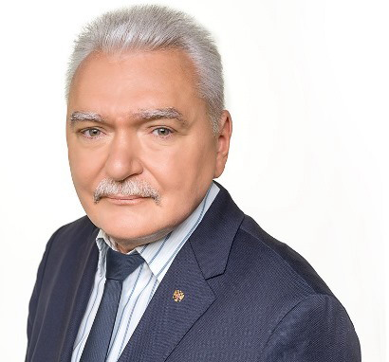 | Избирательный округ № 3 | Депутат Ярославской областной Думы на профессиональной постоянной основе  Заместитель Председателя Ярославской областной Думы  Председатель фракции "Единая Россия"  Родился в 1954 году в Ярославле в семье рабочих. Учился в школе №25 и сразу по ее окончании поступил в Ярославский Политехнический Институт на механический факультет, который успешно окончил в 1976 году по специальности "технология машиностроения".  В этом же году пришел на работу инженером-технологом инструментального цеха №1 Ярославского моторного завода. Уже через два года Николай Алексеевич стал мастером, а затем старшим инженером инструментально-штампового корпуса. В 1980 году назначен на должность заместителя начальника управления инструментального производства. В конце 80-х Николай Алексеевич возглавил Совет трудового коллектива. В 1998 году стал заместителем генерального директора ОАО «Автодизель» по производству, в 2002 году – исполнительным директором ОАО "Автодизель". С 2005 года – генеральный директор ОАО «Автодизель» С 2008 – советник председателя правления ООО «УК «Группа ГАЗ»  Николай Александрычев окончил Международный Институт Экономики и Права. Являлся членом правления Российского Союза Промышленников и Предпринимателей, членом Экономического Совета Ярославской области и входит в число лучших менеджеров России. Александрычев возглавлял региональное отделение ООО «Союз машиностроителей России». За большие заслуги в развитии машиностроительной промышленности региона неоднократно награждался почетными грамотами Губернатора Ярославской области, грамотой Государственной Думы ФС РФ, благодарностью Президента РФ. В 2016 году Николай Александрычев был награжден медалью ордена «За заслуги перед Отечеством» II степени. Является полковником запаса. Свободное от работы время Николай Алексеевич посвящает спорту, чтению книг.  С 2004 года являлся депутатом Государственной Думы Ярославской области и Ярославской областной Думы четвертого и пятого созывов. 25 марта 2008 года избран заместителем Председателя Ярославской областной Думы пятого созыва. В марте 2014 года стал депутатом Ярославской областной Думы шестого созыва, а с октября 2014 года возглавил фракцию «ЕДИНАЯ РОССИЯ» в Ярославской областной Думе. В октябре 2016 года был избран на должность заместителя Председателя. 09 сентября 2018 года был избран депутатом Ярославской областной Думы седьмого созыва. | ЕДИНАЯ РОССИЯ

Байло Валерий Иванович  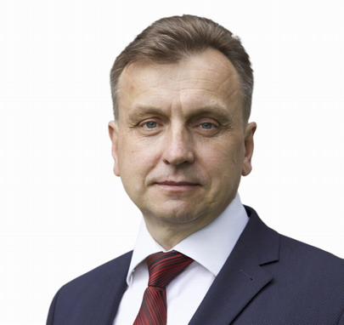 | ЯОО ПП "КПРФ" | Депутат Ярославской областной Думы на профессиональной постоянной основе  Заместитель председателя комитета Ярославской областной Думы здравоохранению  Родился 9 октября 1968 года в Ярославле.  Окончил среднюю школу №26.  В 1986 – 1988 годах проходил службу в рядах Советской Армии на территории Молдавской ССР.  Образование высшее. Окончил Ярославский политехнический институт, факультет автомобильного транспорта, специальность «эксплуатация транспортных средств».  Трудовой путь начал в строительном управлении «Ярославльдорстрой». Прошел все ступеньки карьерного роста от водителя до руководителя.  Последняя занимаемая должность – первый заместитель генерального директора АО «ЯрГЭТ».  В 2013 – 2017 годах – депутат, председатель фракции КПРФ в Муниципалитете города Ярославля. Работал в двух постоянных комиссиях: по социальной политике и по экономике и развитию города.  9 сентября 2018 года был избран депутатом Ярославской областной Думы седьмого созыва по единому списку от Коммунистической партии Российской Федерации, территориальная группа №2 | КОММУНИСТИЧЕСКАЯ ПАРТИЯ РОССИЙСКОЙ ФЕДЕРАЦИИ

Бараташвили Теймураз Кукуриевич  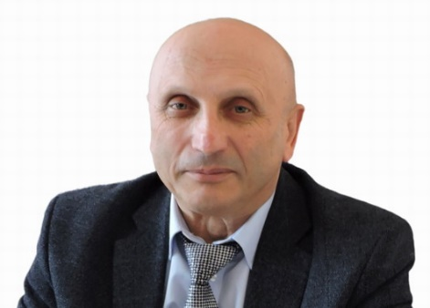 | Избирательный округ № 6 | Депутат Ярославской областной Думы  Директор МАУ г. Ярославля "Ярославский зоопарк"  Бараташвили Теймураз Кукуриевич родился 2 октября 1951 года в городе Цхинвали Грузинской ССР.  Место жительства – город Ярославль.  Директор МАУ «Ярославский зоопарк».  Образование высшее. В 1973 г. окончил биологический факультет Северо-Осетинского Государственного университета им. К. Хетагурова по специальности «Зоология позвоночных животных». В 1983 году защитил кандидатскую работу по биологии.  Дважды состоял член Общественной палаты г.Ярославля;  Председатель Фонда содействия строительства и поддержки православного храма равноапостольной святой Нины в г.Ярославле;  Состоял членом Общественного Совета при Департаменте культуры Ярославской области;  Депутат Туношенского сельского поселения трёх созывов Ярославского района Ярославской области, председатель муниципального Совета.  Член Совета Ярославского регионального отделения Общероссийской общественной организации "Ассамблея народов России"  В 2017 году стал членом Экспертного совета по вопросам законодательного обеспечения развития районов Крайнего Севера, Дальнего Востока и Арктической зоны РФ.  Свою трудовую деятельность начал в Боржомском Госзаповеднике в должности техника-лесовода.  В 2006 году был назначен директором муниципального автономного учреждения «Ярославский зоопарк».  За многолетний добросовестный труд в 2008 году награждён почётной грамотой мэрии города Ярославля, за подготовку к 1000-летию Ярославля в 2010 году награждён юбилейным знаком, в 2011 году за большой вклад в развитие культуры города Ярославля награждён почетным знаком города Ярославля II степени, в 2011 году за заслуги в социально-экономическом и культурном развитии Ярославской области был награждён почётной грамотой Губернатора Ярославской области.  Также награждён Знаком отличия «За заслуги перед г.Ярославлем» и дипломом Министерства спорта, туризма и молодежной политики РФ.  9 сентября 2018 года избран депутатом Ярославской областной Думы седьмого созыва.  Женат, имеет двоих детей. | ЕДИНАЯ РОССИЯ

Бирук Николай Иванович  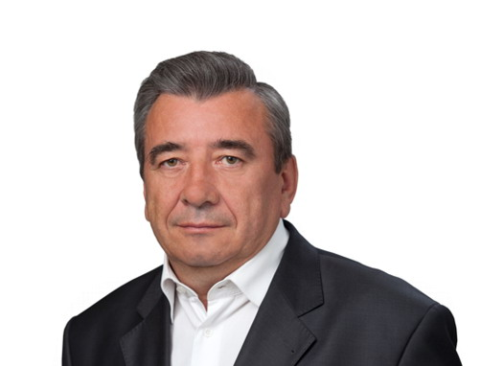 | Избирательный округ № 32 | Депутат Ярославской областной Думы на профессиональной постоянной основе  Председатель комитета Ярославской областной Думы по градостроительству, транспорту, безопасности и качеству автомобильных дорог  Родился в 1954 году в крестьянской семье на Украине. Окончил Украинский институт инженеров водного хозяйства по специальности инженер-механик. После института был направлен в Гаврилов-Ямский район, где работал участковым механиком ПМК-4 объединения «Ярославльмелиорация», затем главным инженером. В 1982 году Бирук сначала стал председателем плановой комиссии райисполкома, а потом заместителем председателя райисполкома. В 1987 году закончил Московскую высшую партийную школу, получил второе высшее образование, работал в партийных органах. В 1989 году впервые на общем собрании агропромышленных предприятий района был избран председателем агросоюза. Семь лет возглавлял агропромышленный комплекс района, работал начальником управления сельского хозяйства. С 1996 по 1997 годы являлся первым заместителем главы администрации района по социальной политике. С 1997 года четырежды избирался главой Гаврилов-Ямского муниципального района. Под руководством Бирука район добился заметных показателей в экономическом и социальном развитии. В последние три года он занимает передовые места по эффективности работы органов местного самоуправления в Ярославской области.  За заслуги в труде Николай Бирук отмечен дипломом «Лучший муниципальный служащий России», награжден Золотой медалью Фонда мира, медалью ордена «За заслуги перед Отечеством II степени», Почетными грамотами губернатора Ярославской области, Почетным знаком А.П. Мельгунова и другими наградами. Почетный гражданин Гаврилов-Ямского муниципального района. Является председателем правления Ассоциации «Совет муниципальных образований Ярославской области».  Женат, имеет совершеннолетнюю дочь и двух внуков.  8 сентября 2013 года избран депутатом Ярославской областной Думы шестого созыва по одномандатному избирательному округу №24.  9 сентября 2018 года избран депутатом Ярославской областной Думы седьмого созыва. | ЕДИНАЯ РОССИЯ

Бобков Василий Сергеевич  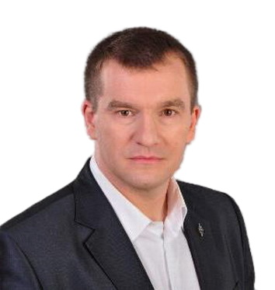 | Избирательный округ № 12 | Депутат Ярославской областной Думы на профессиональной постоянной основе  Заместитель председателя комитета Ярославской областной Думы по законодательству, вопросам государственной власти и местного самоуправления  Родился 22 августа 1972 года в городе Ярославле в семье рабочих. Родители всю жизнь работали на предприятиях города, оба – ветераны труда. Мама награждена медалью «Ветеран труда СССР».  После армии, в 1992 году, пошел служить в милицию, начинал с патрульно-постовой службы. Пройдя серьезный отбор, перешел в Специальный отряд быстрого реагирования (СОБР) Управления по борьбе с организованной преступностью (УБОП) УВД Ярославской области. Получил высшее юридическое образование в Институте МВД Российской Федерации. Ветеран боевых действий. Награжден «Орденом Мужества», правительственными и ведомственными медалями и знаками отличия. В 2006 году, после выхода на пенсию по выслуге лет, решил попробовать себя на гражданской службе. В 2006 году начал работать в территориальной администрации Ленинского района мэрии города Ярославля в должности заместителя главы по взаимодействию с правоохранительными органами и воинскими формированиями, затем был назначен первым заместителем главы. В период с 2009 по 2012 годы был руководителем администрации Ленинского района мэрии города Ярославля. Неоднократно был отмечен благодарственными письмами мэрии города Ярославля и общественных организаций. С 2012 по 2014 год по предложению правительства Ярославской области возглавлял отдел по профилактике экстремизма, обеспечению деятельности антитеррористической и антинаркотической комиссий в Департаменте региональной безопасности.  В настоящее время - Председатель Правления Ярославской областной общественной организации «Ветераны СОБР», является членом Совета ветеранов УВД Ярославской области. Получил мандат депутата Ярославской областной Думы 15 апреля 2015 года.  9 сентября 2018 года избран депутатом Ярославской областной Думы седьмого созыва.  Женат,воспитывает сына. | ЕДИНАЯ РОССИЯ

Борисов Сергей Владимирович  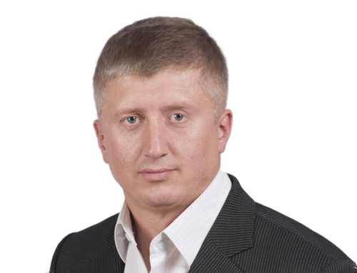 | Избирательный округ № 16 | Депутат Ярославской областной Думы на профессиональной постоянной основе  Заместитель председателя комитета Ярославской областной Думы по социальной, демографической политике, труду и занятости  Сергей Владимирович Борисов родился в Рыбинске 1 марта 1970 года. Отец был рабочим на заводе, мама – медсестрой в больнице. Учился в школе в школе в мкрн Переборы. Трудовой путь начал в 17 лет – пошёл работать на Рыбинский Кабельный завод.  С 1988 по 1990 годы – проходил срочную службу в рядах Советской Армии, был командиром отделения.  В 1995 году – окончил Ярославский педагогический институт по специальности «преподаватель физкультуры». Во время учебы успел поработать учителем в школах №8 и №24.  C начала 1990-х годов Сергей Борисов воплощает в жизнь, как спортивные проекты, так и общественные инициативы.  В 2004 году начал работать тренером в СК «Метеор», где разработал и внедрил программу «Твой путь к здоровью», которая вошла в 10-ку лучших в России общественных инициатив.  В 2010 году Ю.В. Ласточкин, оценив высокие профессиональные качества Сергея Борисова – предложил ему перейти на работу в администрацию – на должность первого заместителя директора департамента по физической культуре, спорту и молодежной политике.  В 2014 году жители пос. Переборы избрали Сергея Владимировича своим депутатом.  Сергей Владимирович Борисов всегда занимает активную жизненную позицию, оказывая жителям помощь в благоустройстве – при его участии за последние годы: установлен светофор на повороте к шлюзам; частично реконструированы ул. Инженерная, ул. Веденеева, бульвар Победы, Селиховское шоссе, проспект 50 Лет Октября, Переборский тракт, ул. Смирнова, ул. Гэсовская, Шекснинское шоссе, ул. Рокоссовского; установлено 70 спортивных и детских площадок по всему городу Рыбинску. Из областного бюджета привлечено более 40 миллионов рублей для улучшения материальной базы: школ, детских садов, спортивных школ, учреждений культуры, больниц и поликлиник, проводятся работы по благоустройству мемориала жертв политических репрессии. Последние 5 лет по инициативе Сергея Борисова проводятся субботники по всему город Рыбинску, осуществляется совместно с жителями посадка новых деревьев и опиловка старых, привоз земли и песка, благоустройство парковочных мест, установка детских и спортивных площадок и т.д.  9 сентября 2018 года избран депутатом Ярославской областной Думы седьмого созыва. | ЕДИНАЯ РОССИЯ

Боровицкий Михаил Васильевич  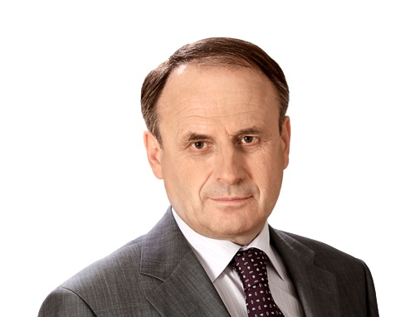 | Избирательный округ № 21 | Депутат Ярославской областной Думы на профессиональной постоянной основе  Председатель Ярославской областной Думы  Родился 25 января 1955 года в Волгоградской области. Отец – фронтовик, вернулся с войны инвалидом, мать — заведующая птицефабрикой.  В 1977 году окончил Волгоградский сельскохозяйственный институт по специальности «Ученый-агроном».  Свою трудовую деятельность начал агрономом в колхозе имени Ленина Первомайского района, затем был председателем колхоза «Смена». В 1985 году Боровицкого назначают председателем районного агропромышленного объединения.  В 1991 году стал первым секретарем Первомайского райкома партии. После того, как партийные комитеты расформировали, создал агропромышленное предприятие «АПК-центр».  В 1996 году жители выбрали Михаила Боровицкого главой Первомайского района.  С 2000 года работает заместителем Председателя Правительства области - директором Департамента АПК, природопользования и потребительского рынка Правительства Ярославской области. В апреле 2007 года назначен на должность заместителя губернатора Ярославской области.  Награжден многочисленными благодарственными письмами Министерства сельского хозяйства РФ, грамотами губернатора Ярославской области. За активную работу и многолетний труд награжден серебряной медалью «За вклад в развитие агропромышленного комплекса России».  Женат, есть сын, растут внуки.  8 сентября 2013 года избран депутатом Ярославской областной Думы шестого созыва, 1 октября 2013 года - Председателем Ярославской областной Думы.  09 сентября 2018 года был избран депутатом Ярославской областной Думы седьмого созыва по единому общеобластному избирательному округу по списку политической партии "Единая Россия". Депутат Ярославской областной Думы на профессиональной постоянной основе, являлся председателем комитета по аграрной политике Ярославской областной Думы.  16 февраля 2021 года избран Председателем Ярославской областной Думы. | ЕДИНАЯ РОССИЯ

Бурьяноватый Андрей Гаврилович  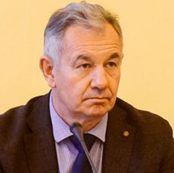 | Российская партия пенсионеров за социальную справедливость | Депутат Ярославской областной Думы на профессиональной постоянной основе  Заместитель председателя комитета Ярославской областной Думы по законодательству, вопросам государственной власти и местного самоуправления  Является членом комитетов:  Комитет по законодательству, вопросам государственной власти и местного самоуправления  Комитет по социальной, демографической политике, труду и занятости | РОССИЙСКАЯ ПАРТИЯ ПЕНСИОНЕРОВ ЗА СОЦИАЛЬНУЮ СПРАВЕДЛИВОСТЬ
Вахруков Максим Сергеевич  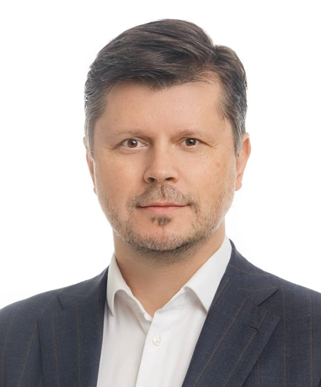 | Избирательный округ № 9 | Депутат Ярославской областной Думы  Председатель комитета по экономической политике, инвестициям, промышленности и предпринимательству  Родился: 31 марта 1978 года в г. Рыбинске.  Образование: В 1999 году окончил экономический факультет ЯРГУ им. Демидова с красным дипломом.  Карьера: С 2000 по 2003 год - ведущий специалист отдела активно-пассивных операций филиала «Ярославский» ОАО «Импэксбанк», с 2003 по 2007 год работал в филиале «БИН-Ярославль» АКБ «БИН», где вырос до позиции управляющего филиалом. С 2007 по 2010 год работал в Москве в руководстве федеральных банков «Бинбанк» и «Уралсиб», компании «Евротэк». Являлся членом совета директоров ярославского банка «Регион». В августе 2010 года возглавил Ярославский филиал «Промсвязьбанка».  В 2010 году стал предпринимателем в социальном бизнесе. Сохранил и начал развивать ярославское предприятие «Социальное питание». Предприятие было полностью модернизировано, создано почти 1000 новых рабочих мест. За годы работы «Социальное питание» неоднократно признавалось лучшим в отрасли.  С 2019 года является постоянным участником благотворительного проекта «Доброта в лицах», созданного Фондом милосердия и здоровья, для творческой реабилитации особенных детей.  Должность:  Семья: женат, воспитывает двух дочерей. | ЕДИНАЯ РОССИЯ

Власов Андрей Валерьевич  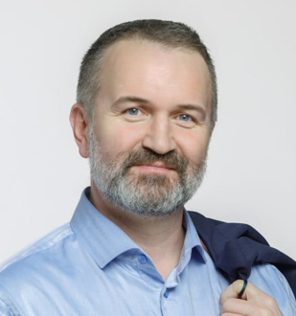 | Избирательный округ № 7 | Депутат Ярославской областной Думы  Является членом комитетов:  Комитет по образованию, культуре, туризму, спорту и делам молодежи  Комитет по социальной, демографической политике, труду и занятости | ЕДИНАЯ РОССИЯ
Волончунас Виктор Владимирович  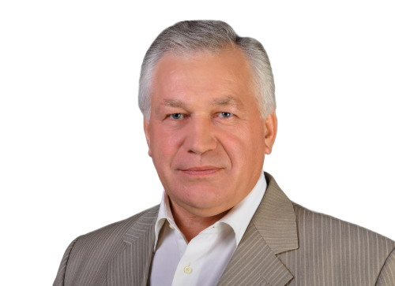 | Избирательный округ № 14 | Депутат Ярославской областной Думы на профессиональной постоянной основе  Заместитель Председателя Ярославской областной Думы  Родился 19 июня 1949 года в Ярославской области.  После окончания профтехучилища в 1970 году начал свою трудовую деятельность регулировщиком радиоаппаратуры на Ярославском радиозаводе. Затем прошел службу в армии, после демобилизации вернулся на завод, работал мастером производственного обучения. Без отрыва от производства Виктор Владимирович окончил строительный факультет Ярославского политехнического института, получил диплом инженера-строителя. С 1974 года работал прорабом, мастером и старшим прорабом в строительном управлении «Ярнефтехимстроя».  В 1988 году Виктор Волончунас избран первым заместителем, а в 1989 году – председателем Ярославского горисполкома. С 1992 по 2012 годы работал на посту мэра города Ярославля. В октябре 2012 года стал депутатом муниципалитета города Ярославля.  Виктор Владимирович награжден орденами Почета, «За заслуги перед Отечеством» IV степени, медалями, удостоен званий «Заслуженный строитель Российской Федерации» и «Почетный гражданин города Ярославля». В 2009 году Виктор Волончунас стал лауреатом национальной премии «За обустройство Земли Российской» и получил звание «Мэр года-2009».  У него большая дружная семья. Вместе с супругой воспитал сына и дочь, сейчас растут четверо внуков.  9 сентября 2018 года избран депутатом Ярославской областной Думы седьмого созыва по единому общеобластному избирательному округу по списку политической партии "Единая Россия", 25 сентября избран заместителем Председателя Ярославской областной Думы. | ЕДИНАЯ РОССИЯ
Гончаров Александр Германович  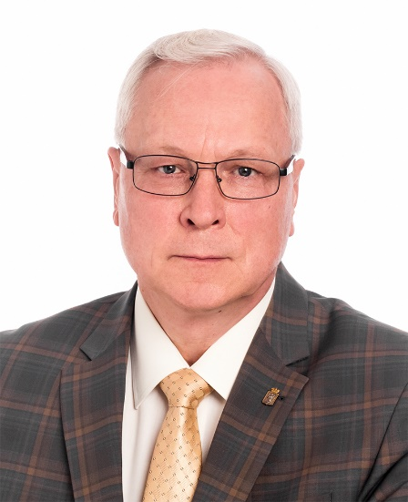 | Избирательный округ № 1 | Депутат Ярославской областной Думы на профессиональной постоянной основе  Председатель комитета Ярославской областной Думы по бюджету, финансам и налоговой политике  Родился 10 сентября 1951 года в городе Миассе Челябинской области.  Окончил Челябинский политехнический институт по специальности «Технология машиностроения, металлорежущие станки и инструменты». Второе высшее образование получил в Челябинском государственном техническом университете по специальности «Менеджмент». Кандидат экономических наук.  Трудовой путь начал в 1969 году на Уральском автозаводе, прошел все ступени, начиная от маляра и заканчивая заместителем генерального директора по персоналу и социальным программам. С 2007 года работал директором по персоналу-заместителем генерального директора ОАО «Автодизель».  В 2013 году получил поддержку жителей одномандатного округа №1 Дзержинского района и стал депутатом Ярославской областной Думы VI созыва. В 2014 году стал заместителем председателя комитета по бюджету, финансам и налогам на профессиональной постоянной основе. В 2018 году избиратели вновь оказали доверие и выбрали депутатом Ярославской областной Думы VII созыва 2018-2023 г.г.  Награждён государственными наградами: Орден Почета, медаль «За трудовую доблесть», медаль «За труды во благо земли Ярославской» второй степени, многими ведомственными наградами.  Женат, в семье трое детей, шестеро внуков.  Любит путешествия, фотографию, командные виды спорта. | ЕДИНАЯ РОССИЯ
Горохов Илья Владимирович  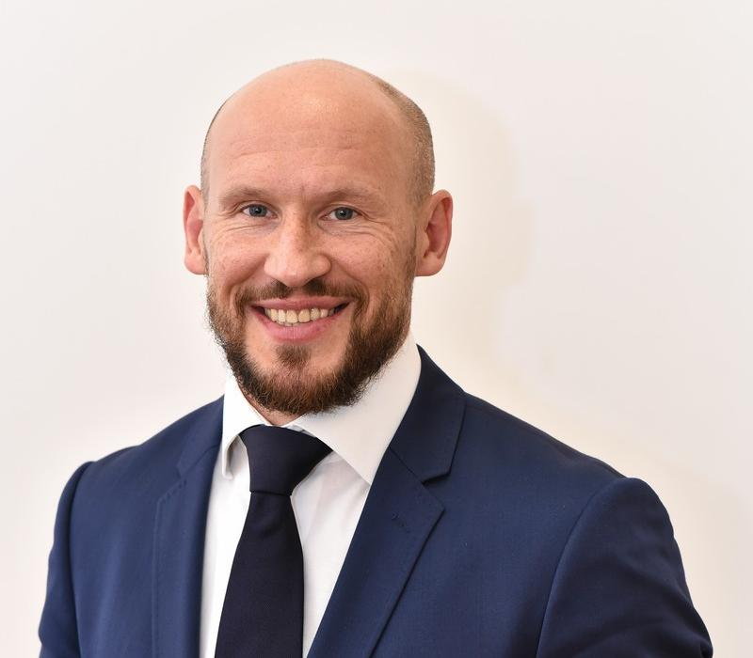 | ЯРО ВПП "Единая Россия" | Депутат Ярославской областной Думы  Заместитель председателя комитета по экономической политике, инвестициям, промышленности и предпринимательству  Является членом комитетов:  Комитет по бюджету, финансам и налоговой политике  Комитет по экономической политике, инвестициям, промышленности и предпринимательству | ЕДИНАЯ РОССИЯ

Горшунова Ольга Владимировна  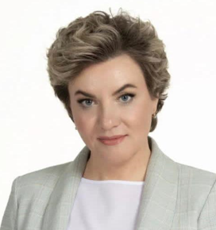 | Избирательный округ № 8 | Депутат Ярославской областной Думы на профессиональной постоянной основе  Является членом комитетов:  Комитет по жилищно-коммунальному комплексу и энергетике  Комитет по социальной, демографической политике, труду и занятости | ЕДИНАЯ РОССИЯ
Давлетов Сергей Равилевич  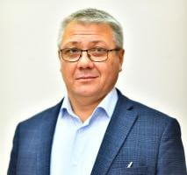 | ЯРО ВПП "Единая Россия" | Депутат Ярославской областной Думы  Является членом комитетов:  Комитет по здравоохранению  Комитет по социальной, демографической политике, труду и занятости | ЕДИНАЯ РОССИЯ

Демидов Иван Александрович  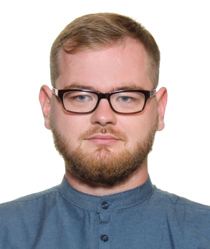 | Избирательный округ № 30 | Депутат Ярославской областной Думы на профессиональной постоянной основе  Заместитель председателя комитета по аграрной политике, экологии и природопользованию  Демидов Иван Александрович родился 19 апреля 1996 года в селе Новый Некоуз Ярославской области. В 2022 году окончил Ярославский государственный педагогический университет им. К.Д. Ушинского по специальности «Организация работы с молодежью». С 2017 по 2022 год - председатель Ярославского регионального отделения Общероссийской молодежной общественной организации «Российский союз сельской молодежи». С 2019 года - член регионального штаба Общероссийского народного фронта по Ярославской области. С марта 2021 года по август 2022 года - член Общественной палаты Ярославской области.  Был отмечен благодарственными письмами Президента РФ, Памятной медалью за борьбу с COVID-19, Почетной грамотой Губернатора Ярославской области, Благодарственным письмом Правительства Ярославской области.  В настоящее время возглавляет Ярославское региональное отделение Всероссийской общественной организации «Молодая гвардия Единой России».  Не женат. | ЕДИНАЯ РОССИЯ

Дмитриев Максим Владимирович  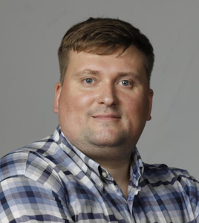 | ЯРО ВПП "Единая Россия" | Депутат Ярославской областной Думы на профессиональной постоянной основе  Максим Дмитриев родился в Ярославле 5 июня 1984 года.  Всю жизнь проживает в Дзержинском районе, учился в школе № 27.  После окончания школы поступил в ЯрГу им. П.Г. Демидова на факультет математики.  В студенческие годы совмещал учебу с работой в ночную смену в отделе вневедомственной охраны при Дзержинском РУВД.  В 2007 году, после окончания Университета пришел работать на Ярославский Моторный Завод, где прошёл путь от мастера до начальника участка сбыта.  2012 - 2017 - директор по снабжению, складской и транспортной логистике в компании "Роста".  2017 - 2019 - директор компании "ЯРСтрой".  2019 - 2023 - индивидуальный предприниматель в сфере грузоперевозок.  Получил второе высшее образование в ЯГСХА по направлению "Экономика". Также получил диплом по специальности «Основы управления государственным и муниципальным имуществом» в Российской Академии Народного Хозяйства и Государственной Службы при Президенте РФ.  Всегда активно занимался общественной деятельностью. С 2008 года - член партии "Единая Россия". Являлся помощником депутата Ярославской областной Думы.  В сентябре 2022 года избран депутатом муниципалитета Ярославля от Дзержинского района.  В муниципалитете занял пост заместителя председателя комиссии по вопросам управления и распоряжения муниципальной собственностью.Работал также в комиссии по экономике и развитию города и комиссии по ЖКХ и благоустройству.  10 сентября 2023 года избран депутатом Ярославской областной Думы по территориальной группе № 8 (1,2, 4 округа, Дзержинский район и часть поселка Резинотехника).  Член регионального штаба Народного Фронта. Имеет множество благодарственных писем и почетных грамот. | ЕДИНАЯ РОССИЯ

Журавлев Валентин Львович  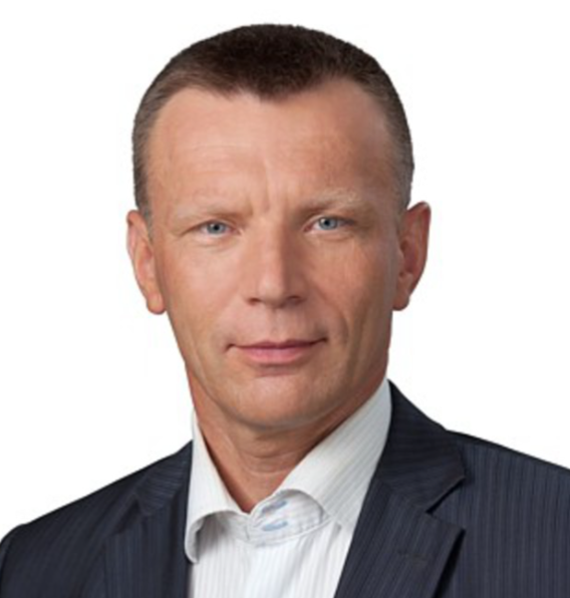 | Избирательный округ № 19 | Депутат Ярославской областной Думы на профессиональной постоянной основе  Заместитель председателя комитета по здравоохранению  Является членом комитетов:  Комитет по здравоохранению  Комитет по депутатской деятельности, правопорядку и информационной политике | ЕДИНАЯ РОССИЯ

Исаев Павел Валентинович  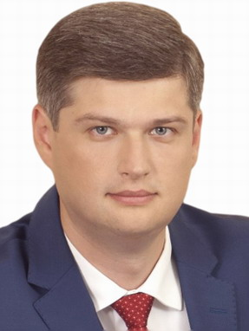 | Избирательный округ № 33 | Депутат Ярославской областной Думы на профессиональной постоянной основе  Заместитель председателя комитета по образованию, туризму, спорту и делам молодежи  Родился в Ярославле, воспитывался в семье учителей. Мать – заслуженный учитель России, отец – кандидат технических наук, подполковник запаса. С медалью окончил школу №4 в Ярославле. Затем – экономический факультет Ярославского государственного университета по специальности управление народным хозяйством. Защитил кандидатскую диссертацию.  С 2001 по 2007 год возглавлял экспертную организацию Центр социального партнерства. Совместно с депутатами областной Думы и Муниципалитета г. Ярославля разрабатывал законодательство по градостроительной деятельности, государственным закупкам, бюджетному устройству и работе с общественными организациями. В 2004 году избран депутатом Муниципалитета г. Ярославля. Входил в состав депутатской фракции «Новый город». В 2006 году избран Председателем Совета по взаимодействию Совета Федерации с молодежными парламентами и молодежными общественными объединениями субъектов РФ, г. Москва.  С 2007 года по приглашению экс-губернатора Анатолия Лисицина работал в Правительстве области. Сфера деятельности – взаимодействие с общественными объединениями и политическими партиями. В 2010 году перешел на работу советника по развитию в международную инвестиционную компанию Группа «Синтез», где курировал реализацию крупных инвестиционных проектов в сфере ЖКХ и энергетики в 7 регионах России. В состав группы входит ТГК-2. В 2012 году по приглашению губернатора области Сергея Ястребова вернулся на государственную службу и возглавил областной департамент общественных связей.  Женат. Воспитывает троих детей.  8 сентября 2013 года избран депутатом Ярославской областной Думы шестого созыва по единому общеобластному избирательному округу по списку политической партии "Единая Россия", территориальная группа №24.  9 сентября 2018 года избран депутатом Ярославской областной Думы седьмого созыва по единому общеобластному избирательному округу по списку политической партии "Единая Россия", территориальная группа №24. | ЕДИНАЯ РОССИЯ

Казарян Тигран Владимирович  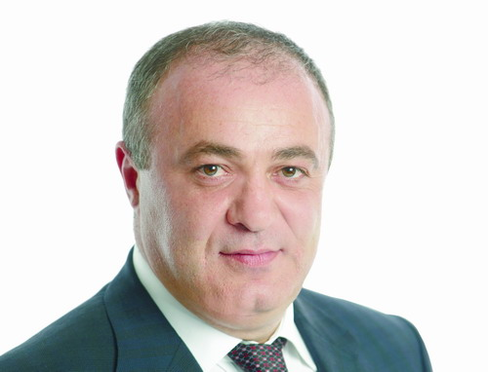 | ЯРО ВПП "Единая Россия" | Депутат Ярославской областной Думы  Полномочный представитель Ярославской областной Думы по международному сотрудничеству, межнациональным и межконфессиональным связям  Тигран Владимирович Казарян родился 11 октября 1970 года в городе Калинино.  В 1988 году был призван на военную службу, в 1990 году – уволен в звании старшины. В 1992 году приехал в Ярославль, где занялся предпринимательской деятельностью.  Образование – высшее:  2005-2007 годы – Ярославская государственная сельскохозяйственная академия, специализация «Экономика и управление аграрным производством – менеджмент, маркетинг в АПК»; 2008 год – Современная гуманитарная академия, специальность «Менеджмент». Трудовая деятельность: 2003-2009 годы – генеральный директор ООО «Ярстройарсенал». Сфера деятельности – строительство и эксплуатация коммерческой недвижимости (торгово-развлекательных и офисных центров, гостиниц); 2004-2015 годы – вице-президент группы компаний «Ташир» по развитию Северо-Западного и Центрального регионов. Развитие бизнеса и руководство девелоперскими проектами Tashir Group в Ярославской, Архангельской, Вологодской, Ивановской и Костромской областях, а также в Республике Карелия; 2009-2015 годы – заместитель генерального директора по строительству ООО «Промстроймонтаж»; 2013-2018 годы – председатель Совета директоров ЗАО «ПМК-98». Общественная и политическая деятельность: В марте 2008 года – был избран депутатом Ярославской областной Думы V созыва. Вошел в комитет по бюджету, налогам и финансам. 9 сентября 2018 года – избран депутатом Ярославской областной Думы VII созыва по одномандатному избирательному округу №23. 25 сентября на первом заседании Думы – назначен Полномочным представителем Ярославской областной Думы по международному сотрудничеству, межнациональным и межконфессиональным связям. Член Всероссийской Политической Партии «ЕДИНАЯ РОССИЯ». В 2010 году за большой вклад в развитие региона награжден Почетным знаком города Ярославля I степени и Почетной грамотой Министерства регионального развития РФ. Кроме того, за годы своей трудовой и общественной деятельности Тигран Владимирович неоднократно удостаивался Грамот Губернатора и Ярославской областной Думы, а также благодарностей от органов местного самоуправления муниципальных образований региона. Женат, воспитал двоих дочерей и сына. | ЕДИНАЯ РОССИЯ

Калганов Алексей Валентинович  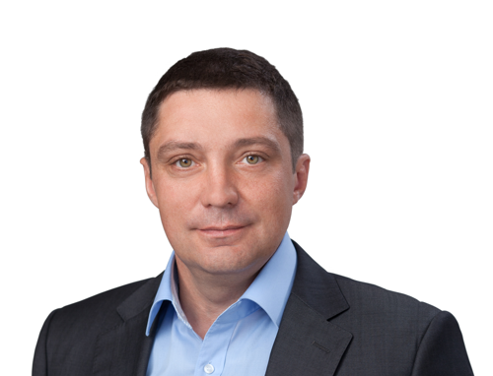 | Избирательный округ № 27 | Депутат Ярославской областной Думы на профессиональной постоянной основе  Заместитель председателя комитета по бюджету, финансам и налоговой политике  Родился 17 июля 1973 года в Большесельском районе Ярославской области в рабочей семье. В возрасте 4-х лет семья переехала в город Тутаев. Алексей учился в школе № 4. Вместе с учебой большое внимание уделял спорту, активно занимался лыжами.  В 1990 году поступил в Тутаевкий филиал «РГАТА» на факультет обработки металлов на станках и автоматических линиях. В 1991-1993 год проходил службу в рядах Российской армии. После службы вернулся в Тутаев и продолжил обучение в «РГАТА» на вечернем отделении. Параллельно с учебой работал в пожарной части №20 г. Тутаева.  В 1998 году вместе с единомышленниками организовал свой бизнес по производству запасных частей для большегрузных автомобилей. За время работы Алексей сумел создать большую развивающуюся компанию под брендом «ТМК» («Тутаевская Механическая Компания»). Сегодня «ТМК» имеет большой опыт, достойных партнеров и клиентов в разных частях России. Коллектив предприятия насчитывает более 100 человек. «ТМК» знают в Тутаеве и по всей России как надежную и социально ответственную компанию.  Все эти годы Алексей Калганов активно участвовал в общественной жизни Тутаева. Лично оказывал финансовую помощь образовательным учреждениям города, детским домам и школам-интернатам. С 2010 года стал председателем попечительского совета Малаховского детского дома им. А.Л.Воронина. Неоднократно помогал с организацией и проведением праздников дня города Тутаев. Способствовал развитию детско-юношеского спорта в городе.  В настоящее время Алексей проходит обучение в Международном институте бизнеса и новых технологий по специальности «Государственное и муниципальное управление».  Алексей женат, воспитывает четверых детей. Увлекается мото и вело спортом, чтением литературы, охотой. Обладает хорошими лидерскими и волевыми качествами, умеет слушать и слышать людей, всегда доводит начатое дело до конца. В октябре 2012 г. был избран депутатом Муниципального совета Тутаевского муниципального района по округу №9. В настоящее время является председателем Муниципального совета Тутаевского муниципального района.  8 сентября 2013 года избран депутатом Ярославской областной Думы шестого созыва по единому общеобластному избирательному округу по списку политической партии "Единая Россия", территориальная группа №20.  9 сентября 2018 года избран депутатом Ярославской областной Думы седьмого созыва. | ЕДИНАЯ РОССИЯ

Канашкин Вадим Юрьевич  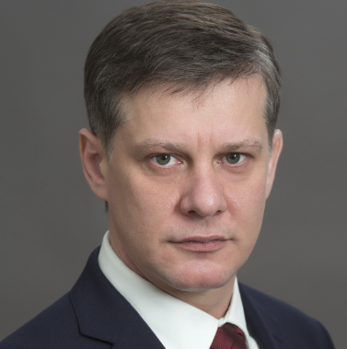 | Избирательный округ № 2 | Депутат Ярославской областной Думы  Заместитель председателя комитета по жилищно-коммунальному комплексу и энергетике  Является членом комитетов:  Комитет по жилищно-коммунальному комплексу и энергетике  Комитет по экономической политике, инвестициям, промышленности и предпринимательству | ЕДИНАЯ РОССИЯ

Капралов Антон Анатольевич  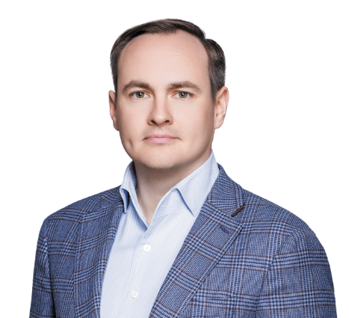 | Избирательный округ № 25 | Депутат Ярославской областной Думы на профессиональной постоянной основе  Заместитель председателя Ярославской областной Думы  Родился 19 июля 1989 года в семье учителей. Закончил юридический факультет Ярославского государственного университета имени П.Г. Демидова. Также получил два высших образования в магистратуре Международной академии бизнеса и новых технологий (МУБиНТ) по направлению «Экономика» и Российской академии народного хозяйства и государственной службы при Президенте РФ (РАНХиГС) по направлению «Государственное и муниципальное управление».  Общественной работой начал заниматься ещё в студенческие годы. В 2009 году избрался депутатом муниципального Совета сельского поселения Семибратово и Думы Ростовского муниципального района, возглавлял постоянную комиссию по вопросам местного самоуправления, законности и правопорядку. Получил опыт хозяйственной деятельности на должностях заместителя директора муниципального учреждения «Родной город» в Ростове. Являясь президентом общественной организации по сохранению и развитию города «Ростов Великий», принимал активное участие в подготовке и проведении празднования 1150-летия города Ростова.  Имеет большой опыт партийной работы. Состоит во фракции партии «Единая Россия» в Ярославской областной Думе. Является заместителем секретаря Ярославского регионального отделения ВПП «Единая Россия». С 2013 года избран депутатом Ярославской областной Думы шестого созыва. В 2018 году избран заместителем председателя областной Думы. За эти годы выступал инициатором программ благоустройства Ростовского муниципального района, строительства крупных инфраструктурных объектов, таких как бассейн в Ростове и ФОК в Семибратово.  В 2023 году переизбран депутатом Ярославской областной Думы седьмого созыва по избирательному округу № 25. В настоящее время является депутатом на профессиональной постоянной основе. Занимает должность заместителя председателя Ярославской областной Думы. На территории избирательного округа осуществляет работу с населением, проводит приемы граждан, помогает в решении юридических вопросов. Является автором и разработчиком законодательных инициатив, затрагивающих вопросы социально-экономического развития области, отстаивает интересы жителей Ростовского муниципального района при распределении бюджетных средств в сфере дорожного строительства, медицины, образования и культуры.  Увлечения: лыжи, рыбалка и путешествия. Женат. Вместе с супругой воспитывают троих детей. Является руководителем Всероссийского общественного движения «Отцы России» в Ярославской области. | ЕДИНАЯ РОССИЯ

Карушкина Яна Анатольевна  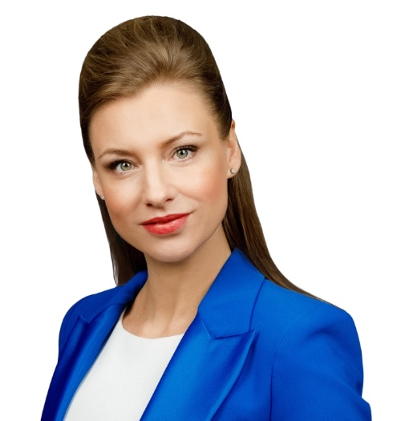 | Избирательный округ № 22 | Депутат Ярославской областной Думы  Заместитель председателя комитета Ярославской областной Думы по градостроительству, транспорту, безопасности и качеству автомобильных дорог  Является членом комитетов:  Комитет по бюджету, финансам и налоговой политике  Комитет по градостроительству, транспорту, безопасности и качеству автомобильных дорог | ЕДИНАЯ РОССИЯ
Киселев Александр Сергеевич  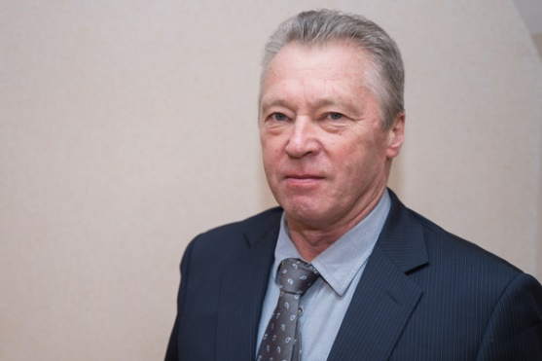 | Избирательный округ № 10 | Депутат Ярославской областной Думы  Заместитель председателя комитета Ярославской областной Думы по депутатской деятельности, правопорядку и информационной политике  АО "ЯТУ имени В.Ю.Орлова", помощник генерального директора  Киселев Александр Сергеевич родился 27 декабря 1951 в г. Ярославле. Окончил Ярославский ордена Трудового Красного Знамени государственный педагогический институт имени К.Д.Ушинского. Главный федеральный инспектор по ЯО Аппарата полномочного представителя Президента РФ в Центральном федеральном округе; Краснознаменный институт КГБ СССР в Минске; служил в органах государственной безопасности от оперуполномоченного до заместителя начальника Управления КГБ СССР, затем - ФСБ РФ по Ярославской области. АО "ЯТУ имени В.Ю.Орлова", помощник генерального директора, депутат Ярославской областной Думы 7 созыва, заместитель председателя комитета Ярославской областной Думы по депутатской деятельности, правопорядку и информационной политике | ЕДИНАЯ РОССИЯ

Костров Николай Александрович  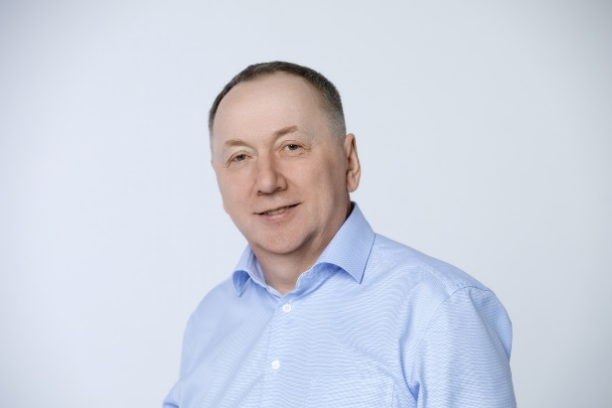 | Избирательный округ № 31 | Депутат Ярославской областной Думы  Родился 8 сентября 1965 года в обычной советской семье: отец трудился в колхозе, а мама преподавала в сельской школе.  Закончил Московский автомобильно-дорожный институт, и в 1990 году получил распределение в транспортное управление Ярославля. С этого времени вся трудовая деятельность Николая Александровича связана с транспортной отраслью, а жизнь – с Ярославской областью.  В 1994 году с опорой на полученное образование и уже имевшийся опыт работы Николай Костров решил создать предприятие, которое займется поставкой новых автобусов, грузовиков и спецтехники, и будет делать это ответственно и качественно. Так появилась группа компаний «ЯрКамп», которую Николай Александрович возглавляет по настоящее время.  Сегодня группа компаний «ЯрКамп» – один из самых успешных, социально ответственных бизнесов Ярославской области. Предприятие имеет отношение к каждому девятому автобусу, эксплуатирующемуся в стране, а в 2000-е годы именно «ЯрКамп» первым в России занялся поставками школьных автобусов.  Николай Костров родился в небольшом селе, поэтому с детства чувствовал тягу к земле. Как только «ЯрКамп» встал на ноги и окреп, он загорелся идеей развивать сельскохозяйственное направление деятельности. Николай Александрович хорошо помнил, каким развитым был колхоз, в котором трудился его отец. Поэтому он решил воссоздать это предприятие. Начав буквально с чистого листа, ему удалось создать крепкое хозяйство: сегодня в «ЯрКампАгро» содержится 500 голов, рабочими местами обеспечены несколько десятков местных жителей.  Сегодня, когда вся страна сплотилась для помощи нашим бойцам-участникам специальной военной операции, Николай Александрович также активно участвует в общем деле, курируя сразу несколько благотворительных проектов. Он является создателем Благотворительного фонда «Гражданский долг», в который каждый месяц направляются средства из прибыли группы компаний «ЯрКамп» для помощи воинам-защитникам Отечества. Кроме того, Николай Костров поддерживает несколько военных подразделений Министерства обороны России и Росгвардии, которые в данный момент выполняют задачи в зоне проведения специальной военной операции, финансирует Благотворительный фонд «Офицерская честь», занимающийся сбором средств раненым солдатам.  Благотворительная деятельность Николая Александровича отмечена множеством ведомственных наград различного уровня и наград Русской православной церкви. | ЕДИНАЯ РОССИЯ

Кузнецова Елена Дмитриевна  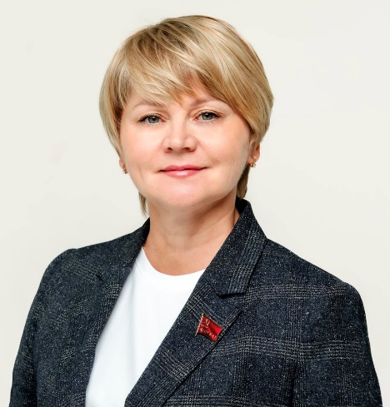 | ЯОО ПП "КПРФ" | Депутат Ярославской областной Думы на профессиональной постоянной основе  Заместитель председателя комитета Ярославской областной Думы по социальной, демографической политике, труду и занятости  Председатель фракции «КОММУНИСТИЧЕСКАЯ ПАРТИЯ РОССИЙСКОЙ ФЕДЕРАЦИИ»  Родилась в городе Гаврилов-Ям 17.04.1969 г. в семье рабочих.Закончила среднюю школу №3 г.Гаврилов-Яма в 1986 г. После окончания школы по комсомольской путевке отработала 1 год в сводном комсомольско- молодежном отряде животноводов (СКМОЖ) «Ровесник».  В 1987 г. пришла работать на Гаврилов-Ямский льнокомбинат. Работала в должности патрониста рисунка, контролера качества, слесаря по контрольно-измерительным приборам, инженером по метрологии. Без отрыва от производства закончила Гаврилов-Ямский вечерний текстильный техникум по специальности техник – электромеханик. В феврале 2014 года получила диплом о высшем образовании Академии труда и социальных отношений по специализации «Юриспруденция».  В 2005 году присвоено звание «Лучший работник предприятия».  В 2007 году трудовой коллектив льнокомбината избрал Елену Дмитриевну на должность председателя первичной профсоюзной организации ОАО «Гаврилов-Ямский льнокомбинат».  В 2009 году Кузнецова Е.Д. избрана депутатом Муниципального Совета городского поселения Гаврилов-Ям.  В 2011 году входила в тройку кандидатов в депутаты Государственной Думы ФС РФ от партии КПРФ по Ярославской области.  С июня 2012 года является членом политической партии КПРФ, секретарем Ярославского обкома КПРФ по работе с трудовыми коллективами и протестному движению.  В 2013 году избрана депутатом Ярославской областной Думы шестого созыва на постоянной профессиональной основе.  В 2018 году избрана депутатом Ярославской областной Думы седьмого созыва на постоянной профессиональной основе. Является заместителем председателя комитета по социальной, демографической политике, труду и занятости. | КОММУНИСТИЧЕСКАЯ ПАРТИЯ РОССИЙСКОЙ ФЕДЕРАЦИИ

Куташов Александр Викторович  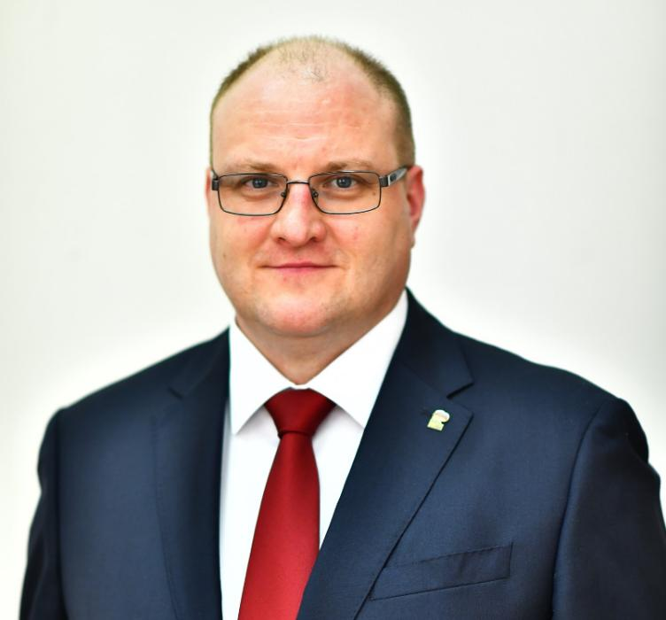 | Избирательный округ № 4 | Депутат Ярославской областной Думы на профессиональной постоянной основе  Является членом комитетов:  Комитет по аграрной политике, экологии и природопользованию  Комитет по градостроительству, транспорту, безопасности и качеству автомобильных дорог | ЕДИНАЯ РОССИЯ
Макаров Алексей Викторович  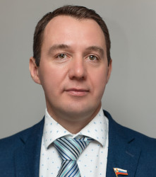 | Избирательный округ № 29 | Депутат Ярославской областной Думы на профессиональной постоянной основе  Председатель комитета Ярославской областной Думы по депутатской деятельности, правопорядку и информационной политике  Макаров Алексей Викторович родился 22 марта 1976 г. в г. Углич.Окончил ГОУ высшего профессионального образования "Московский государственный университет технологий и управления". Начальник службы безопасности ООО "Завод точной механики "Техносила". Депутат Думы Угличского МР ЯО на непостоянной основе, депутат МС городского поселения Углич четвертого созыва на непостоянной основе. Депутат Ярославской областной Думы 7 созыва на профессиональной постоянной основе, заместитель председателя комитета Ярославской областной Думы по образованию, культуре, туризму и делам молодежи. | ЕДИНАЯ РОССИЯ

Никешин Михаил Валентинович  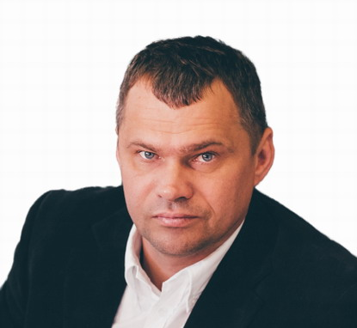 | Избирательный округ № 34 | Депутат Ярославской областной Думы  Председатель комитета Ярославской областной Думы по аграрной политике, экологии и природопользованию.  Родился 28 июня 1977 года в селе Пахна Ярославского района в рабочей семье. Закончил среднюю школу в Карачихе. В 1994 году поступил в Козьмодемьянский сельскохозяйственный техникум, который закончил по специальности - коммерческая деятельность.  Свой трудовой путь начал в 1997 году менеджером в МУП «Старый город». Но уже в 1998 году основал собственную компанию по переработке и продаже древесины. Сегодня она широко известна под брендом «Русский лес». Сейчас компания включает в себя 3 торговые базы: в поселке Карачиха, на Московском шоссе и в поселке Красный бор, имеет достойных партнеров и клиентов по всей Ярославской области и в соседних регионах.  Параллельно с занятием предпринимательской деятельностью в 2004 году окончил юридический факультет Международного института экономики и права.  В 2009 году был избран депутатом в муниципальный Совет Ивняковского сельского поселения. Контролировал достройку нового Физкультурно-оздоровительного комплекса в Ивняках и процесс ввода его в эксплуатацию.  В 2014 году был избран депутатом в Муниципальный Совет Ярославского муниципального района. Все эти годы принимал активное участие в общественной жизни района. Лично оказывал финансовую помощь образовательным учреждениям, детским садам и школам-интернатам. Принимал активное участие в вводе в эксплуатацию детского сада в поселке Красные Ткачи. В 2016 году по поручению Председателя регионального правительства А.Л. Князькова возглавил рабочую группу по достройке детского-сада «Ивушка» в поселке Ивняки. Как депутат муниципального Совета Ярославского района лично контролировал ход строительства проблемного объекта, а также помогал строительными материалами. С открытием нового детского сада в Ивняках 140 детишек получили долгожданные места в саду, а проблема очереди для детей в возрасте от 1,5 до 7 лет была полностью решена.  За свою многолетнюю работу был награжден многочисленными грамотами и благодарственными письмами от Ярославского района и Ярославской области. В 2012 году получил звание «Руководитель года» на конкурсе, проводимом в Ярославском районе.  В 2018 году по территориальному округу № 25 (Ярославский муниципальный район) был избран депутатом Ярославской областной Думы седьмого созыва. В Думе занял должность заместителя председателя комитета по аграрной политике, вошел в состав комитета по градостроительству, транспорту, безопасности и качеству автомобильных дорог.  Женат, воспитывает троих детей. | ЕДИНАЯ РОССИЯ
Осипов Илья Владимирович  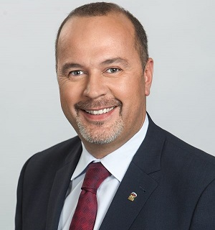 | Избирательный округ № 26 | Депутат Ярославской областной Думы на профессиональной постоянной основе  Председатель комитета по законодательству, вопросам государственной власти и местного самоуправления  Родился 14 июня 1970 года в Ярославле в семье учителей. С 8 лет начал заниматься плаванием, в 16 лет стал мастером спорта СССР и вошел в сборную Советского Союза. Неоднократный чемпион России, серебрянный призер чемпионата Советсого Союза в эстафете в составе сборной России.  Обучался на физическом факультете ЯрГУ имени П.Г. Демидова. Также окончил экономический факультет Международного института управления по специальности "Финансы и кредит".  В 1995 году создал в Ярославле крупное предприятие по производству мебели. В 2004 году избрался депутатом муниципалитета города Яролавля. В 2008 году стал депутатом Ярославской областной Думы, а 29 января 2013 года избран ее председателем. С октября 2013 года работал в должности заместителя председателя областной Думы.  18 сентября 2016 года избран депутатом Государственной Думы РФ седьмого созыва. Член комитета по жилищной политике и жилищно-коммунальному хозяйству.  Cекретарь Ярославского регионального отделения партии "ЕДИНАЯ РОССИЯ" с 2013 по 2017 год.  Возглавляет Ярославскую региональную общественную организацию "Федерация плавания". Входит в совет законодателей при Федеральном собрании РФ, состоит в комиссии по жилищной политике и жилищно-коммунальному хозяйству.  Избран по результатам дополнительных выборов депутата Ярославской областной Думы седьмого созыва по одномандатному избирательному округу № 18  Женат, воспитывает троих детей. | ЕДИНАЯ РОССИЯ

Осипов Михаил Юрьевич  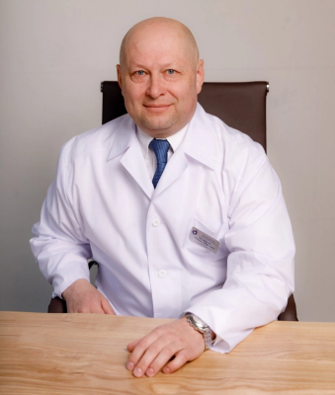 | ЯРО ВПП "Единая Россия" | Депутат Ярославской областной Думы  Председатель комитета Ярославской областной Думы по здравоохранению  В 1988 г. окончил Ярославский государственный медицинский институт по специальности «Лечебное дело». В 2006 г. окончил НОУ ВПО МУБиНТ по специальности «Государственное и муниципальное управление».  Начал трудовую деятельность с 1984 года санитаром на Ярославской станции скорой медицинской помощи. После окончания Ярославского государственного медицинского института работал врачом-хирургом, заведующим эндоскопическим отделением МСЧ ЯШЗ, заместителем главного врача инфекционной клинической больницы г. Ярославля, главным врачом Тутаевской ЦРБ, главным врачом станции скорой медицинской помощи г. Ярославля, директором департамента здравоохранения и фармации Ярославской области, советником Первого заместителя Председателя Правительства Ярославской области.  С марта 2017 года по январь 2023 года был главным врачом ГБУЗ ЯО «Ярославский областной клинический госпиталь ветеранов войн – Международный центр по проблемам пожилых людей Здоровое долголетие».  С февраля 2023 года является главным врачом ГБУЗ ЯО «ОКБ».  Имеет высшую квалификационную категорию по специальности «Организация здравоохранения и общественное здоровье».  Награжден:  - нагрудным знаком «Отличник здравоохранения»;  - Почетной грамотой Министерства здравоохранения РФ;  - Почетной грамотой Губернатора Ярославской области;  - Почетными грамотами департамента здравоохранения и фармации ЯО;  - медалью «За жертвенное служение»;  - присвоено почетное звание «Заслуженный работник здравоохранения Российской Федерации».  Является членом Общественной палаты г. Ярославля, членом Общественного совета министерства здравоохранения Ярославской области, членом штаба Общероссийского народного фронта в Ярославской области, заместителем председателя Ассоциации медицинских работников Ярославской области. | ЕДИНАЯ РОССИЯ

Павлов Юрий Константинович  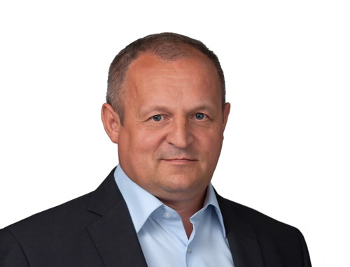 | Избирательный округ № 28 | Депутат Ярославской областной Думы на профессиональной постоянной основе  Заместитель председателя комитета Ярославской областной Думы по градостроительству, транспорту, безопасности и качеству автомобильных дорог  Родился 15 октября 1966 года в Ивановской области.  Окончил Московский университет экономики, статистики и информатики.  Трудовой путь начал в должности заместителя председателя колхоза. Затем был приглашен на должность управляющего сельскохозяйственным предприятием «Чебаково» в Тутаевском районе. За время работы в Чебаковском сельском поселении по инициативе Павлова был восстановлен музей первой женщины-космонавта Валентины Терешковой в селе Никульское.  В 2008 году Юрия Павлова пригласили на руководящую должность в МУП «АДС». В 2009 году стал генеральным директором ООО «Управляющая компания ремонтно-эксплуатационного управления города Тутаева».  В настоящее время является депутатом Муниципального совета городского поселения Тутаев. Ведет активную общественную деятельность. Руководит Тутаевским районным отделением Центра поддержки и развития института местного самоуправления. Вместе с единомышленниками создал Центр правовой помощи для населения, который предоставляет бесплатные консультации в области трудового, семейного и жилищного законодательства.  Юрий Павлов имеет благодарности, почетные грамоты Правительства Ярославской области, Администрации Тутаевского муниципального района, общественных организаций области и района.  Женат. Вырастил двоих детей. В настоящее время большое внимание уделяет воспитанию внука. Основным увлечением являются семейные походы, активное занятие спортом, охота.  8 сентября 2013 года избран депутатом Ярославской областной Думы шестого созыва по одномандатному избирательному округу №20.  9 сентября 2018 года избран депутатом Ярославской областной Думы седьмого созыва.

Писарец Михаил Борисович  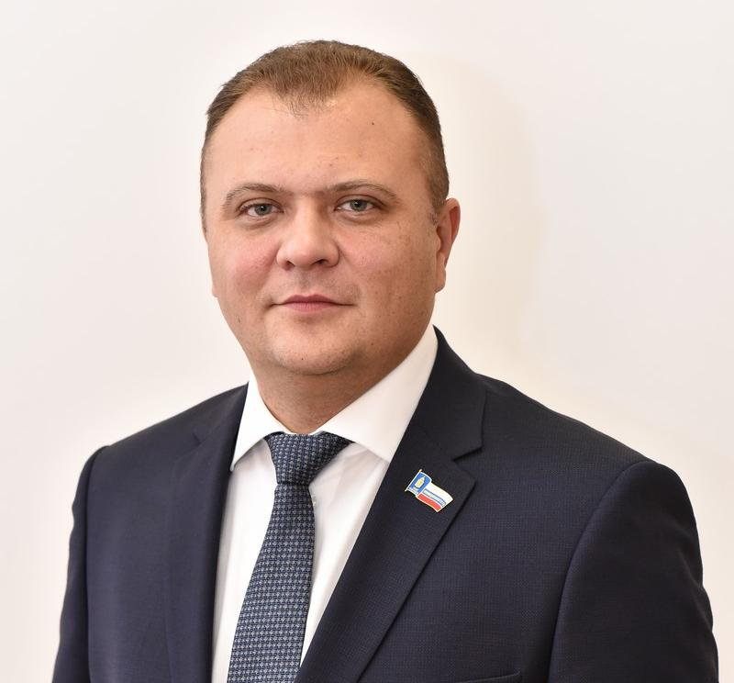 | Избирательный округ № 5 | Депутат Ярославской областной Думы на профессиональной постоянной основе  Заместитель председателя комитета по аграрной политике, экологии и природопользованию  Является членом комитетов:  Комитет по аграрной политике, экологии и природопользованию  Комитет по законодательству, вопросам государственной власти и местного самоуправления | ЕДИНАЯ РОССИЯ
Полкуев Руслан Николаевич  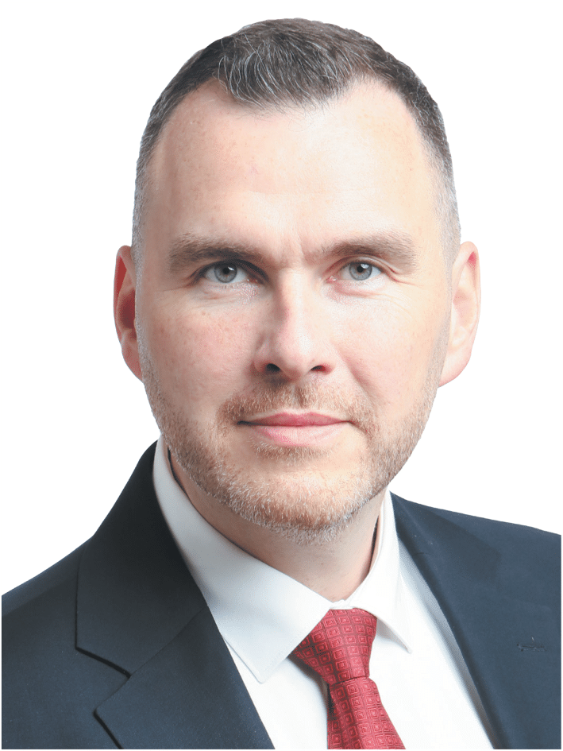 | Избирательный округ № 17 | Депутат Ярославской областной Думы  Родился 16 сентября 1984 г. в пос. Искра Октября Рыбинского района Ярославской области.  Окончил РГАТУ имени П. А. Соловьева по специальности «Прикладная математика в экономике». Позже получил еще два высших образования в ГОУ ВПО «Волго-Вятская академия государственной службы» по специальности «Государственное и муниципальное управление» и в ФГБОУ ВПО «Ивановский государственный политехнический университет» по специальности «Строительство автомобильных дорог и аэродромов».  Прошел профессиональный путь от простого рабочего до генерального директора ООО «Рыбинская дорожно-строительная компания». Много лет занимался строительством и содержанием дорожной сети в Рыбинске и Рыбинском районе. Имеет опыт управления штатом сотрудников более 100 человек.  С 2010 по 2016 депутат Муниципального Совета Рыбинского муниципального района второго созыва.  Активно занимается общественной деятельностью: является активистом движения «Общероссийский народный фронт». Также входит в рабочую группу «Губернаторского контроля», поддерживает общественные проекты и начинания.  Награжден грамотой за вклад в восстановление исторического облика центра Рыбинска, имеет благодарность за добросовестный труд в отрасли благоустройства и строительства дорог Рыбинска и Рыбинского района.  Женат, воспитывает двоих сыновей. | ЕДИНАЯ РОССИЯ

Слонин Роман Сабандович  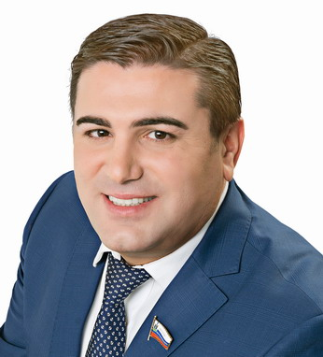 | Избирательный округ № 15 | Депутат Ярославской областной Думы  Заместитель председателя комитета Ярославской областной Думы по бюджету, финансам и налоговой политике  Родился 11 октября 1979 г. в г. Ереван АССР в семье профессионального художника. В 1996 г. вместе с родителями переехал на постоянное место жительства в город Ярославль.  После получения строительной специальности прошел путь от простого рабочего до руководителя крупной организации. Занимался строительством и ремонтом социальных и сельскохозяйственных объектов.  В 2008 г. стал основателем компании «Гарантстрой», которая специализируется на строительстве многоквартирных жилых домов. В настоящее время компания активно занимается не только строительством, но и комплексным развитием территорий во Фрунзенском районе города Ярославля.  2004-2008г был помощником депутата Государственной Думы Ярославской области  В 2009 г. был избран депутатом Муниципального совета Ярославского муниципального района. В 2014 г. переизбрался, получив поддержку абсолютного большинства избирателей. Является заместителем председателя постоянной комиссии по культуре, туризму, спорту и делам молодежи.  За активное участие в жизни Ярославской области награжден множеством благодарственных писем, различных общественных организаций в т.ч. от Общества инвалидов, Совета ветеранов войны и труда, от территориальной администрации Красноперекопского и Фрунзенского районов Ярославля, Главы ЯМР, глав сельских поселений, ОМВД России.  Член регионального общественного совета проекта партии «Единая Россия» Народный контроль  В 2018 г. избран депутатом Ярославской областной Думы седьмого созыва  Заместитель председателя комитета Ярославской областной Думы по бюджету, финансам и налоговой политике с декабря 2020 года.  Член Комитета по градостроительству, транспорту, безопасности и качеству автомобильных дорог  Член экспертного совета при Комитете по градостроительству, транспорту, безопасности и качеству автомобильных дорог  Женат, является отцом пятерых детей. | ЕДИНАЯ РОССИЯ

Смирнов Владимир Алексеевич  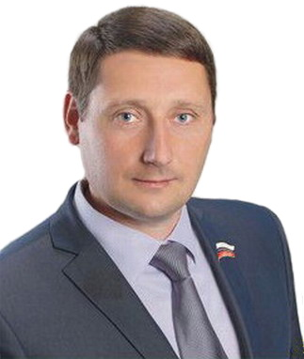 | ЯРО ПП "ЛДПР" | Депутат Ярославской областной Думы  Заместитель председателя комитета Ярославской областной Думы по жилищно-коммунальному комплексу и энергетике  ООО "Компания "РиалСтрой", директор по развитию  Родился 17 октября 1974 года в г. Нерехта Костромской области.  Образование: высшее профессиональное.  1997 г - Ярославская государственная медицинская академия Факультет - лечебный  Специальность - "Лечебное дело", квалификация - врач (с военной кафедрой, воинское звание - лейтенант запаса)  Трудовая деятельность  1997 – н.в. - индивидуальный предприниматель  2012 – 2018 – генеральный директор ООО «Компания «РиалСтрой»  2018 – н.в. - директор по развитию ООО «Компания «РиалСтрой»  2014 – н.в. – директор некоммерческой организации «Союз лесопереработчиков Ярославской области»  Политическая деятельность  2013 – н.в. – член ЛДПР  2013-2015, 2016-н.в. – координатор Ярославского районного местного отделения.  2014-2016 – помощник депутата фракции ЛДПР в Государственной Думе Федерального Собрания Российской Федерации шестого созыва  2015-н.в. – член Координационного Совета Ярославского регионального отделения ЛДПР  Депутатская деятельность  2013-2014 - депутат Земского Собрания Даниловского муниципального района Ярославской области  2014-2018 - депутат Муниципального Совета Ярославского муниципального района Ярославской области  2018 – н.в. - депутат Ярославской областной Думы седьмого созыва, член фракции ЛДПР  Семейное положение: женат, воспитывает троих детей | ПОЛИТИЧЕСКАЯ ПАРТИЯ ЛДПР - ЛИБЕРАЛЬНО-ДЕМОКРАТИЧЕСКАЯ ПАРТИЯ РОССИИ

Соколов Сергей Сергеевич  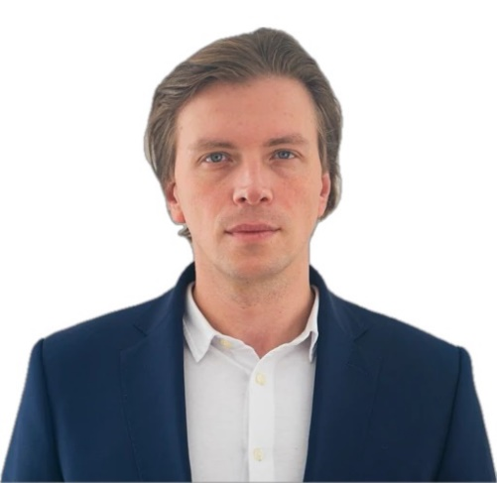 | Избирательный округ № 23 | Депутат Ярославской областной Думы  Родился 27 декабря 1988 года. По образованию - экономист. Высшее образование получил в Российском государственном гуманитарном университете.  Трудовую деятельность начинал с должности менеджера в «Кофейной компании «Вокруг света». Впоследствии стал генеральным директором коммерческого предприятия. С 2018 года занимается развитием кофе-цикорного комбината «Аронап» в качестве заместителя директора. Под его руководством во время пандемии коронавирусной инфекции был реализован проект по производству средств индивидуальной защиты, благодаря чему школы, больницы, социальные учреждения были обеспечены масками.  В 2022 году избран депутатом муниципального Совета Ростова (фракция «Единая Россия»). В городе по инициативе Сергея Соколова был запущен проект «Добрые дела», в рамках которого оказывалась помощь социальным организациям, велось благоустройство придомовых территорий.  В 2023 году избран депутатом Ярославской областной Думы от городского округа Переславль-Залесский.  По инициативе депутата комбинат «Аронап» и группа компаний «Вокруг света» оказывают поддержку участникам специальной военной операции. На фронт отправлено более 350 тонн продукции собственного производства, а также окопные свечи, оборудование и обмундирование по заявкам бойцов. За помощь Донбассу КЦК «Аронап» стал финалистом международной премии «Мы вместе». Сергей Соколов отмечен благодарностью Секретаря Генерального совета «Единой России» Андрея Турчака.  Также Сергей Соколов - лауреат 2-ой Всероссийской Премии «Молодой промышленник года», активист «Народного фронта» и обладатель знака общественного признания «Команда Путина». | ЕДИНАЯ РОССИЯ

Степанова Марина Владимировна  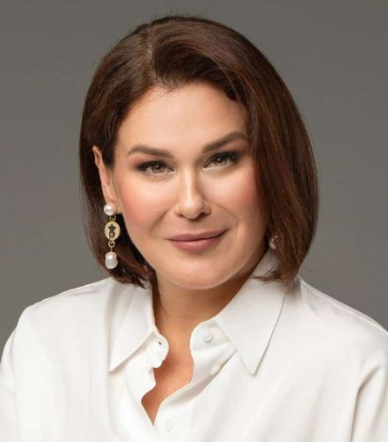 | Избирательный округ № 20 | Депутат Ярославской областной Думы  Заместитель председателя комитета Ярославской областной Думы по образованию, культуре, туризму, спорту и делам молодежи  Степанова Марина Владимировна, родилась в городе Обь Новосибирской области. В 1978 году вместе с родителями переехала на постоянное место жительства в город Рыбинск Ярославской области. В 1992 году закончила среднюю школу №32 г.Рыбинска. В период 1993- 1997 гг. проходила обучение в Коломенском педагогическом институте, который окончила по специальности «педагогика и методика начального обучения». В период с 1995 по 1997гг. работала учителем начальных классов. С 2004 года возглавляла крестьянское фермерское хозяйство | ЕДИНАЯ РОССИЯ
Ушакова Лариса Юрьевна  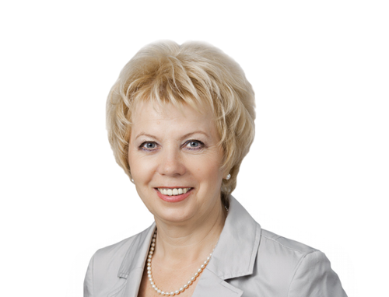 | Избирательный округ №18 | Депутат Ярославской областной Думы на профессиональной постоянной основе  Председатель комитета Ярославской областной Думы по социальной, демографической политике, труду и занятости  Родилась 25 сентября 1959 года в г.Рыбинск.  В 1977 году закончила среднюю школу № 27. С 1981 по 1985 гг. – учеба в Московском государственном Институте культуры (отделение режиссер театрального коллектива). С 1985 г. – режиссер ДК "Вымпел", с 1991 г. – главный редактор ТК "Рыбинск-40", с 1995 г. – собкор ТК "Центр-ТВ". 2000-2004 ГТРК "Ярославия", журналист. Сын Антон 1987 г.р., курсант Ярославского высшего военного зенитно-ракетного училища ПВО (военный институт). В марте 2004 года избрана депутатом Государственной Думы Ярославской области четвертого созыва по избирательному округу № 13. Работала заместителем председателя постоянной комиссии по социальной политике. 2 марта 2008 года избрана депутатом Государственной Думы Ярославской области пятого созыва по избирательному округу № 13. 25 марта 2008 года избрана заместителем председателя постоянной комиссии по социальной политике Ярославской областной Думы.  8 сентября 2013 года избрана депутатом Ярославской областной Думы шестого созыва по единому общеобластному избирательному округу по списку политической партии "Единая Россия", территориальная группа №13.  9 сентября 2018 года избрана депутатом Ярославской областной Думы седьмого созыва. | ЕДИНАЯ РОССИЯ

Хабибулин Сергей Равильевич  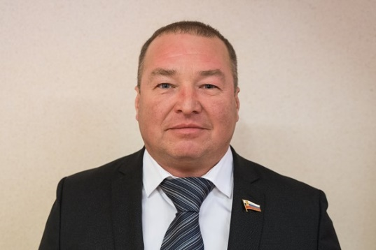 | ЯРО ПП СПРАВЕДЛИВАЯ РОССИЯ | Депутат Ярославской областной Думы на профессиональной постоянной основе  Заместитель председателя комитета Ярославской областной Думы по депутатской деятельности, правопорядку и информационной политике  Председатель фракции "Справедливая Россия"  Хабибулин Сергей Равильевич родился 30 марта 1970 в г. Переславле ЯО. Окончил негосударственное аккредитованное частное образовательное учреждение высшего профессионального образования "СОВРЕМЕННАЯ ГУМАНИТАРНАЯ АКАДЕМИЯ". Депутат Ярославской областной Думы 7созыва на профессиональной постоянной основе, заместитель председателя комитета Ярославской областной Думы по депутатской деятельности, правопорядку и информационной политике | СПРАВЕДЛИВАЯ РОССИЯ

Хитрова Ольга Владимировна  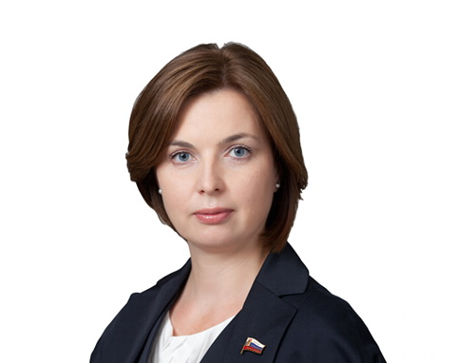 | ЯРО ВПП "ЕДИНАЯ РОССИЯ" | Депутат Ярославской областной Думы на профессиональной постоянной основе  Заместитель Председателя Ярославской областной Думы - председатель комитета Ярославской областной Думы по образованию, культуре, туризму, спорту и делам молодежи  Родилась 6 декабря 1975 года, в городе Буй, Костромская область.  Образование высшее, в 1998 году окончила Ярославский государственный университет им. П.Г. Демидова по специальности политология, кандидат политических наук. С 1999 по 2000 год – ведущий специалист Государственного учреждения «Ярославский областной молодежный информационный центр». С 2001 по 2002 год – ведущий специалист службы управления персоналом ОАО «Ярославский Шинный завод». С июля 2002. – заместитель руководителя исполкома ЯРО партии «Единая Россия».  Общественная деятельность: В 2003г.- Председатель КС ЯРО ООО «Молодежное Единство» (Молодая гвардия Единой России») В 2003г. – член Ярославского областного Губернского собрания В 2005г. – член Общественного совета Центрального федерального округа. С 1999 по 2000 год – член Правления ЯООО «Ярославский областной союз женщин». С февраля 2008 года – председатель Правления ЯООО «Ярославский областной союз женщин». Ольга Владимировна - автор 16 публикаций по различным аспектам прав человека, в том числе монографии.  Активная общественная деятельность Ольги Хитровой отмечена на самом высоком уровне. в 1999 году – благодарность Губернатора Ярославской области за активное участие в реализации областной кадровой программы «Молодежное Правительство Ярославской области; в 2005 – благодарственное письмо Посла мира, Председателя оргкомитета МОО «Ассоциация – Международный сверхмарафон» за помощь в подготовке и проведении Третьего международного сверхмарафона «Дети против наркотиков».  Награждена Почетным знаком Алексея Петровича Мельгунова (Указ Губернатора ЯО от 07.03.2014г. № 83) и Почетным знаком Ярославской областной Думы «За заслуги в развитии законодательства и парламентаризма» (Постановление Ярославской областной Думы от 27.10.2015г.№ 281).  2 марта 2008 года избрана депутатом Государственной Думы Ярославской области пятого созыва по единому общеобластному избирательному округу от Ярославского регионального отделения политической партии "Единая Россия".  25 марта 2008 года избрана заместителем председателя постоянной комиссии по депутатской деятельности, этике и регламенту Ярославской областной Думы.  8 сентября 2013 года избрана депутатом Ярославской областной Думы шестого созыва по единому общеобластному избирательному округу по списку политической партии "Единая Россия", территориальная группа №22.  9 сентября 2018 года избрана депутатом Ярославской областной Думы седьмого созыва по единому общеобластному избирательному округу по списку политической партии "Единая Россия", территориальная группа №22.  Замужем, воспитывает двоих детей | ЕДИНАЯ РОССИЯ

Чернобровкин Алексей Юрьевич  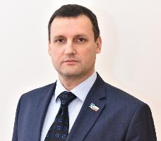 | Избирательный округ № 13 | Полномочный представитель Ярославской областной Думы по вопросам взаимодействия с участниками специальной военной операции, Донецкой Народной республикой, Луганской народной республикой, Запорожской областью и Херсонской областью.  Является членом комитетов:  Комитет по жилищно-коммунальному комплексу и энергетике | ЕДИНАЯ РОССИЯ
Щенников Андрей Николаевич  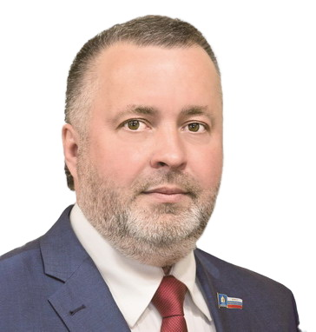 | Избирательный округ № 11 | Депутат Ярославской областной Думы на профессиональной постоянной основе  Председатель комитета Ярославской областной Думы по жилищно-коммунальному комплексу, энергетике.  Родился в Ярославле 12 декабря 1974 года. Мать и отец работали на Ярославском моторном заводе. Образование - высшее (экономическое).  Трудовую деятельность начал на Ярославском моторном заводе, затем в 1995 году перешел на работу в магазин сантехники. За три года прошел путь от простого рабочего до управляющего. В 1998 году вместе с партнерами открыл собственный бизнес - ГК "Водяной".  В сентябре 2017 года был выбран повторно депутатом муниципалитета г.Ярославля по Красноперекопскому району.  Ведет широкий спектр меценатских и социально-ориентированных программ. Под его патронажем реализуется ряд проектов по патриотическому воспитанию молодежи. Активно занимается благоустройством парков и общественных территорий, помогает церквям и храмам Ярославля.  Андрей Щенников является членом федерального проекта партии "Единая Россия "Народный контроль", цель которого заключается в бескомпромиссной оценке работы управляющих компаний, учреждений здравоохранения, подрядчиков города по дорожным работам и капремонту домов, проверка качества продуктов в торговых точках, законности работы микрофинансовых организаций. Член регионального отделения Совета Отцов.  9 сентября 2018 года избран депутатом Ярославской областной Думы седьмого созыва, работает на профессиональной постоянной основе.  Женат, воспитывает двоих детей: дочь и сына. | ЕДИНАЯ РОССИЯ

Юдаев Андрей Александрович  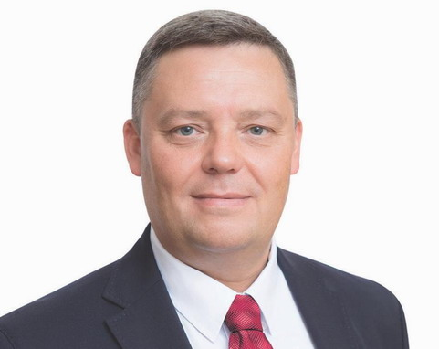 | Избирательный округ № 24 | Заместитель председателя комитета по экономической политике, инвестициям, промышленности и предпринимательству  Родился: 6 января 1972 г. в г. Загорске (сейчас – Сергиев Посад) в семье рабочих электромеханического завода.  Образование: окончив школу с золотой медалью, поступил в МГУ на факультет вычислительной математики и кибернетики.  Карьера: В 1994 г. успешно окончил МГУ. К тому времени у Андрея Александровича уже была семья: жена и маленький ребенок. В сложные для российской экономики годы пришлось быстро определяться с местом работы, чтобы хоть как-то заработать на жизнь. Попробовал себя в бизнесе, но в начале 2000-х годов решил вернуться в профессию: пошёл работать учителем математики и информатики. В 2004 г. Андрея Юдаева как грамотного специалиста и эксперта пригласили заняться автоматизацией хлебокомбината. Отличные знания и опыт помогли ему справиться с поставленной задачей и даже вывести предприятие на новый уровень развития. На протяжении трех лет Андрей Александрович работал в должности заместителя генерального директора по экономике и финансам.  В 2007 г. руководство предложило ему поехать в Ярославскую область, чтобы вытащить из кризиса текстильную фабрику «Красные Ткачи». В те годы предприятие находилось в плачевном состоянии: устаревшее оборудование и убыточный коммунальный комплекс практически не оставляли надежд на перспективное развитие. За несколько лет, опираясь на поддержку трудового коллектива, фабрику удалось реанимировать, внедрив эффективные управленческие решения. Сейчас предприятие «Красные Ткачи» входит в пятерку российских производителей текстильных махровых изделий.  С 2014 г. являлся депутатом Муниципального Совета Ярославского муниципального района, в 2018 г. стал куратором губернаторского проекта «Решаем вместе» в Борисоглебском, Переславском и Ростовском районах.  В 2018 году избран депутатом Ярославской областной Думы седьмого созыва.  Должность: заместитель председателя комитета по экономической политике, инвестициям, промышленности и предпринимательству  Семья: женат, двое детей. | ЕДИНАЯ РОССИЯ

